ЗВІТ
про виконання завдання № 5.4
« Обчислення сум та добутків за допомогою рекурсії »
з дисципліни
«Алгоритмізація та програмування»
студента групи РІ-13
Шаха Влада Ігорьовича

1. Умова завдання:
Варіант № 32. За допомогою рекурсивних функцій обчислити значення добутку. В одній програмі слід вивести результати звертання до п’яти функцій, які реалізують такі способи:
1) обчислення здійснюються на рекурсивному спуску, значення параметра в рекурсивних викликах – спадає (P4);
2) обчислення здійснюються на рекурсивному спуску, значення параметра в рекурсивних викликах – зростає (P3);
3) обчислення здійснюються на рекурсивному підйомі, значення параметра в рекурсивних викликах – спадає (P2);
4) обчислення здійснюються на рекурсивному підйомі, значення параметра в рекурсивних викликах – зростає (P1);
5) обчислення здійснюється ітераційним способом для контролю правильності рекурсивних способів (P0).
Всі п’ять результатів мають збігатися. Всю необхідну функціям інформацію слід передавати лише за допомогою параметрів.
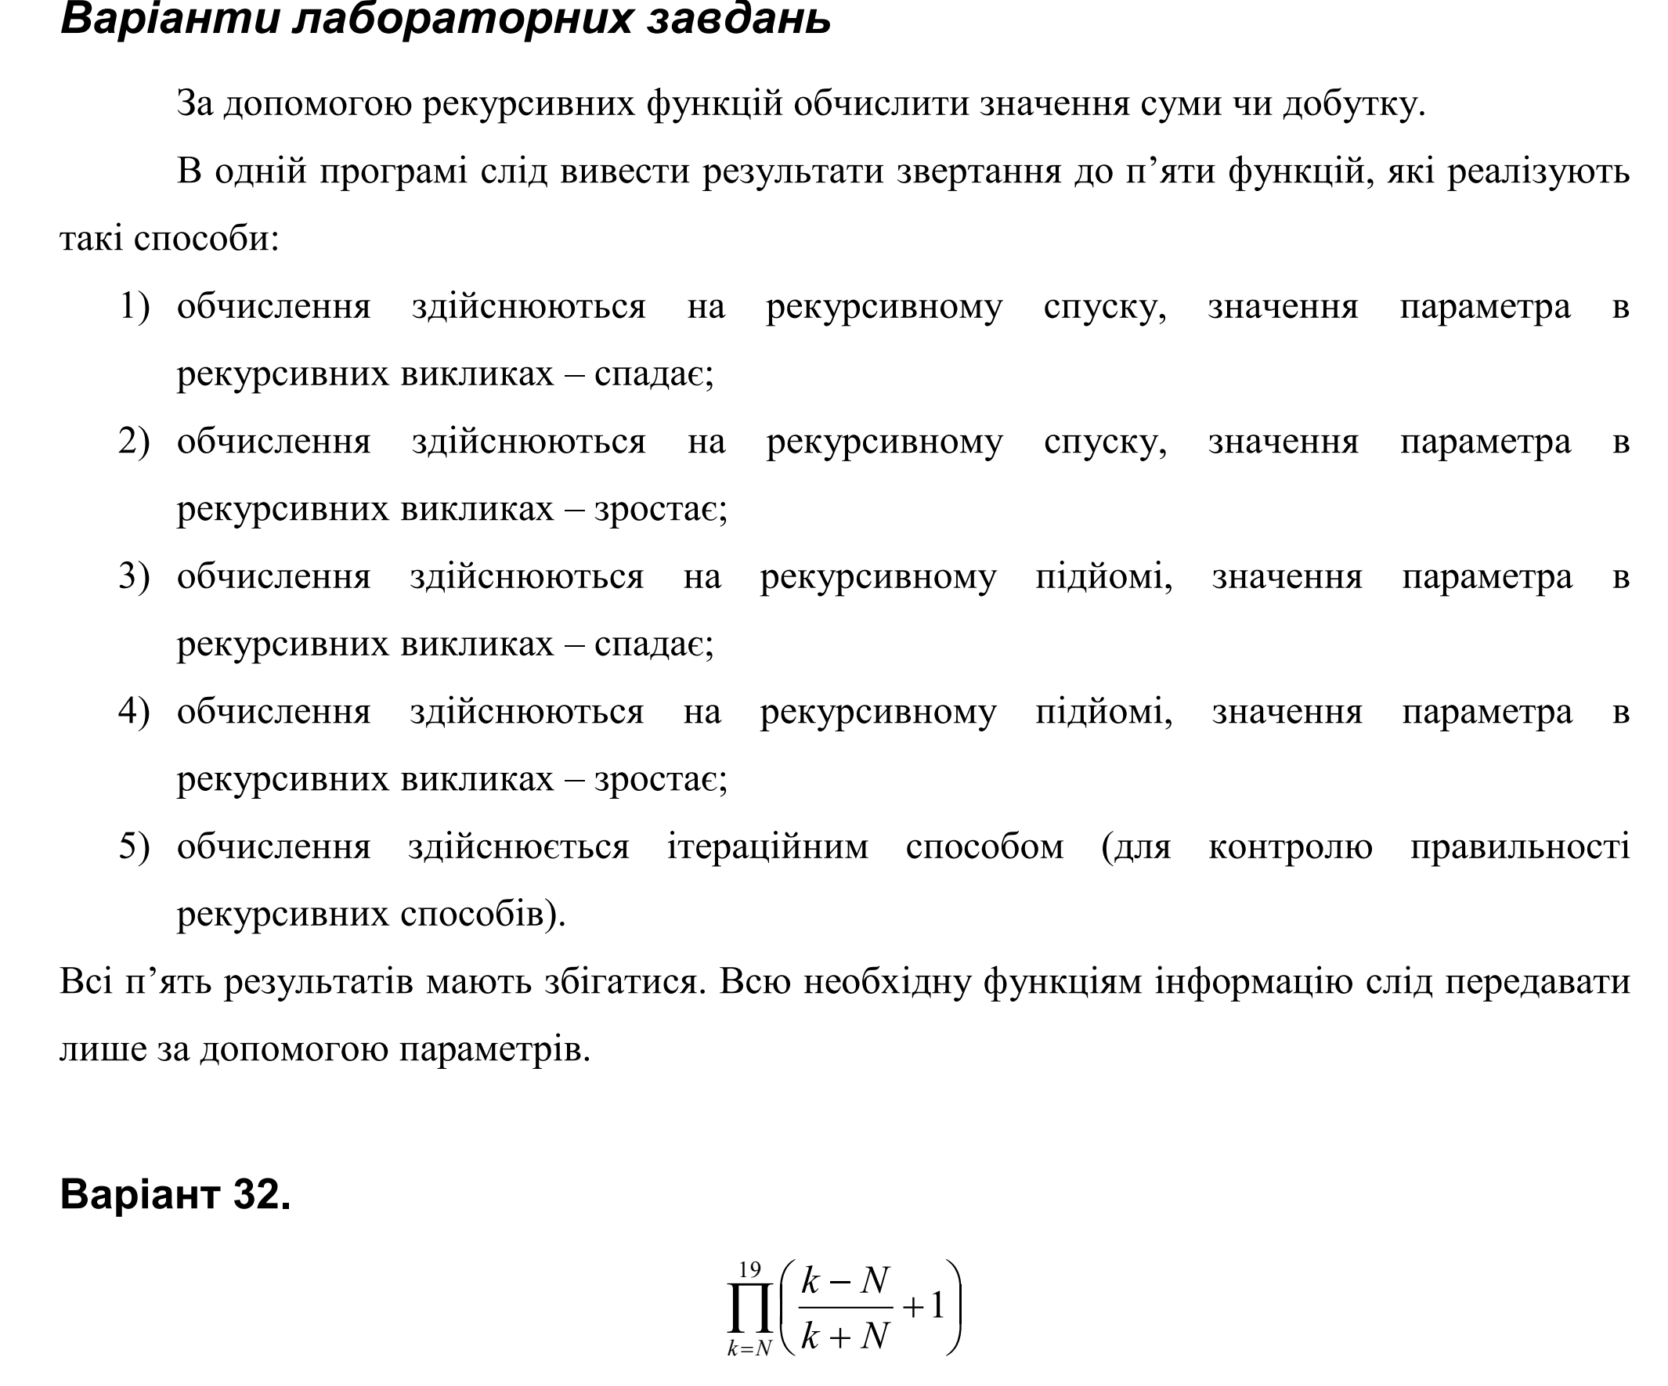
Рис. 1.1. Фрагмент умови завдання з методичного посібника (варіант 32)
2. Блок-схеми алгоритму програми та кожної функції:
Блок-схеми побудовано згідно стандарту за допомогою спеціалізованого сервісу Code2UML (https://code2uml.mak5er.com/).
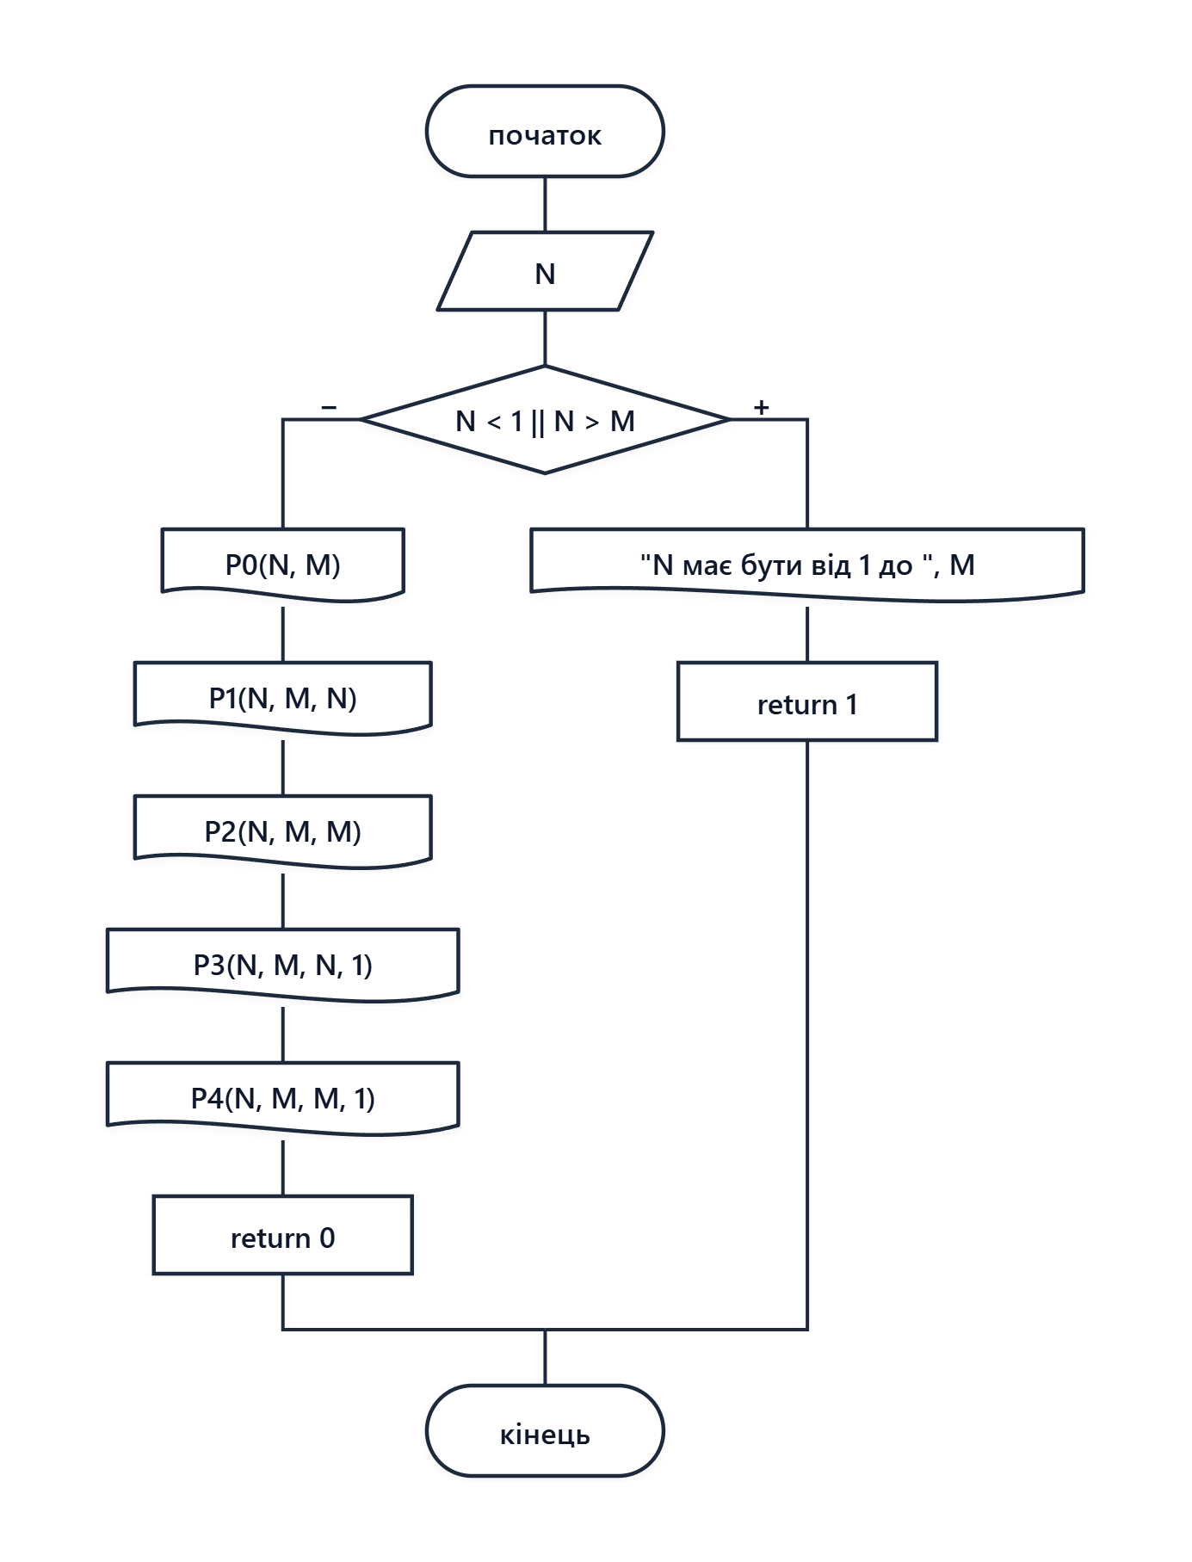
Рис. 2.1. Блок-схема головної функції main()
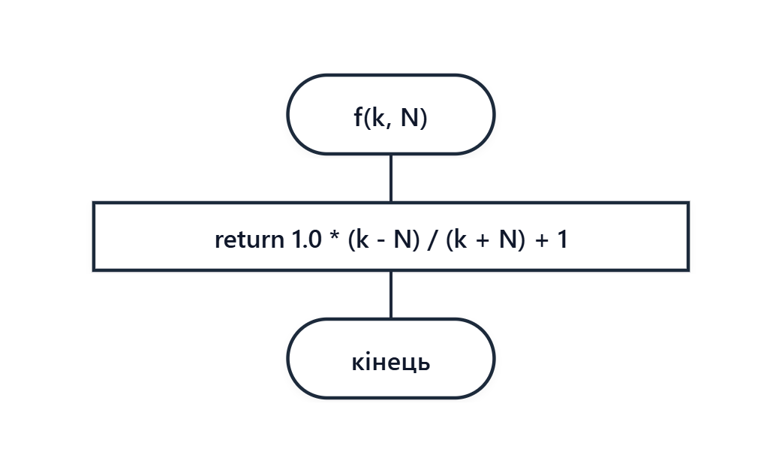
Рис. 2.2. Блок-схема допоміжної функції f(k, N)
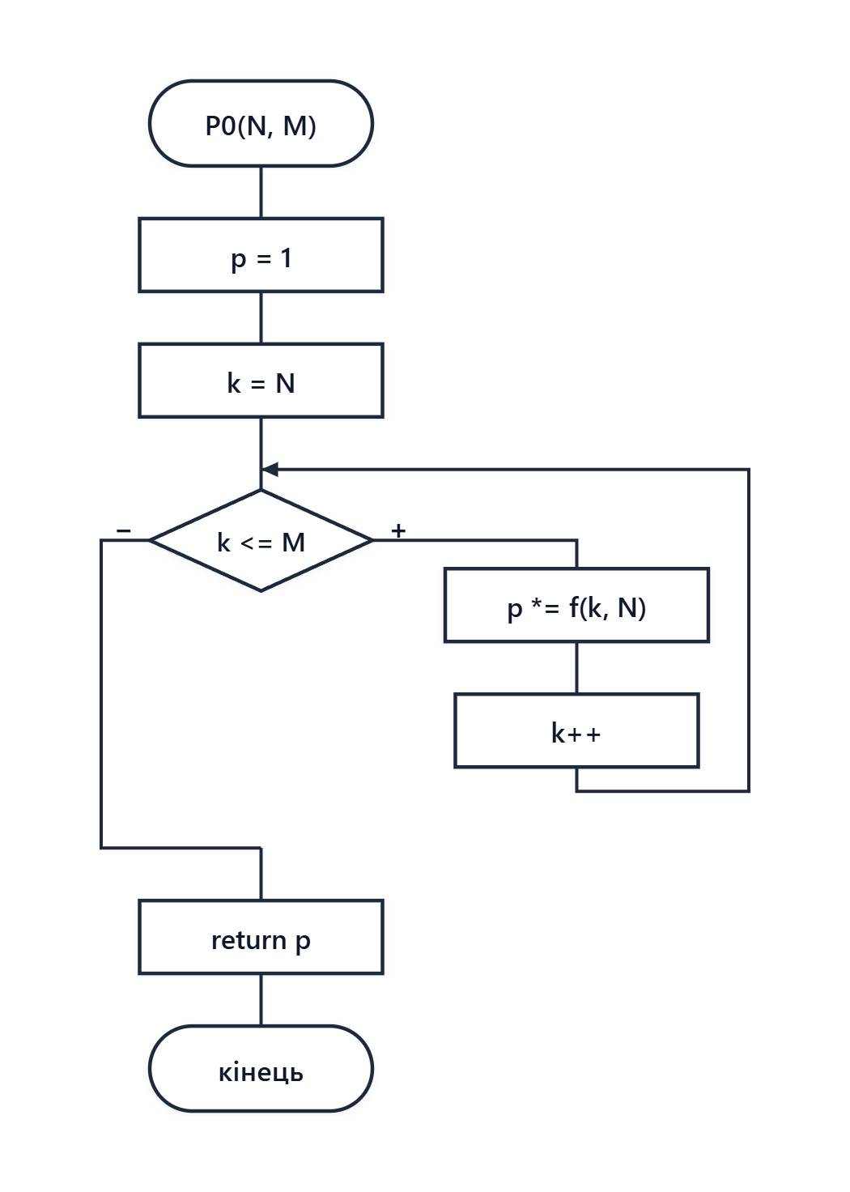
Рис. 2.3. Блок-схема ітераційної функції P0(N, M)
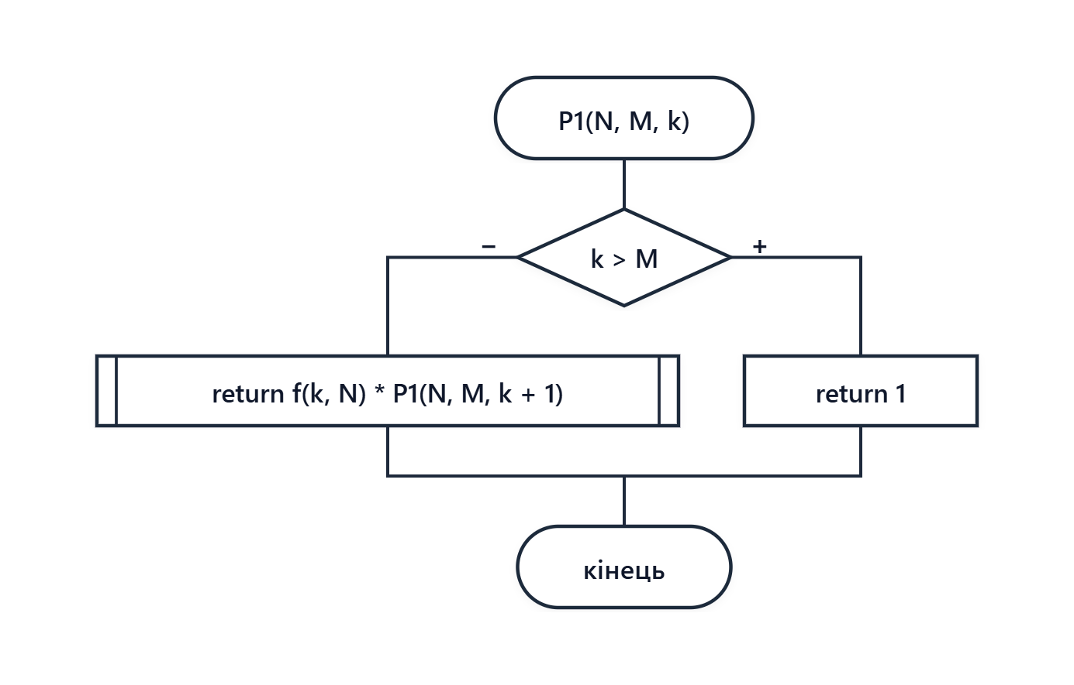
Рис. 2.4. Блок-схема функції P1 (рекурсивний підйом, параметр k зростає)
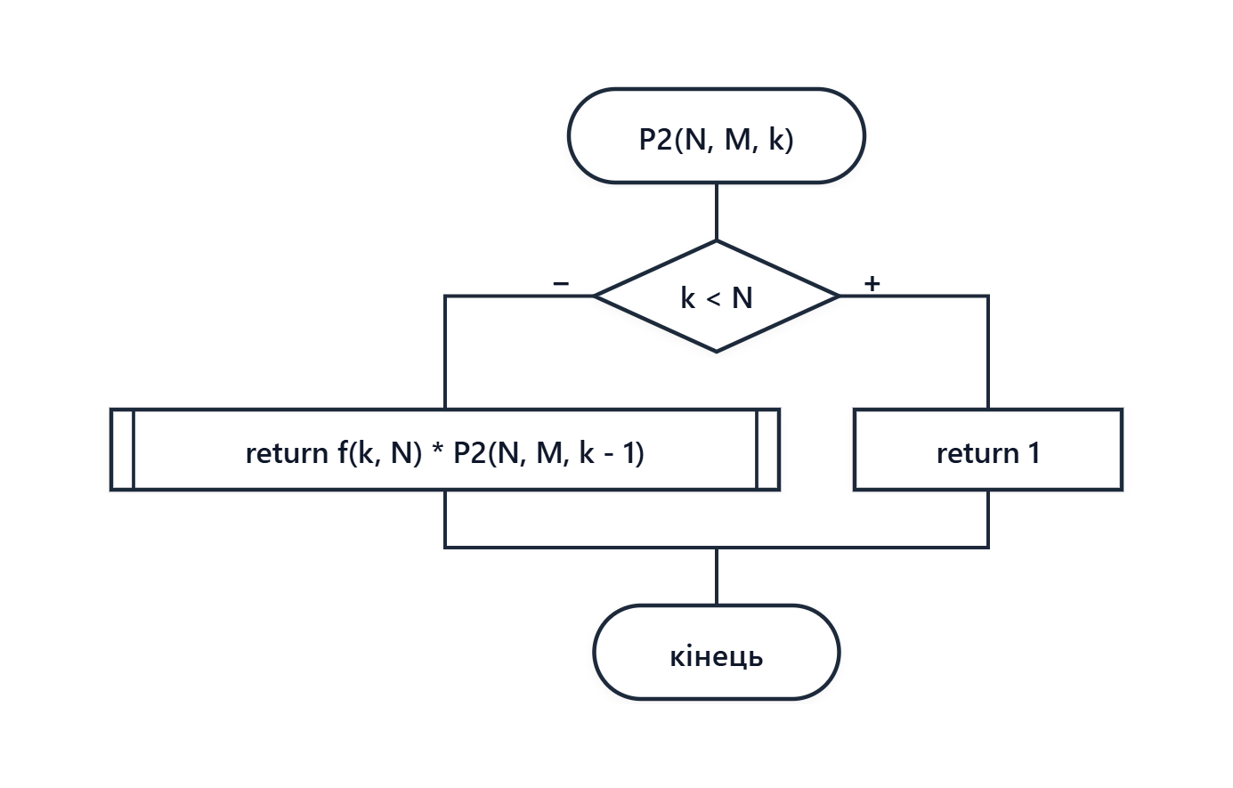
Рис. 2.5. Блок-схема функції P2 (рекурсивний підйом, параметр k спадає)
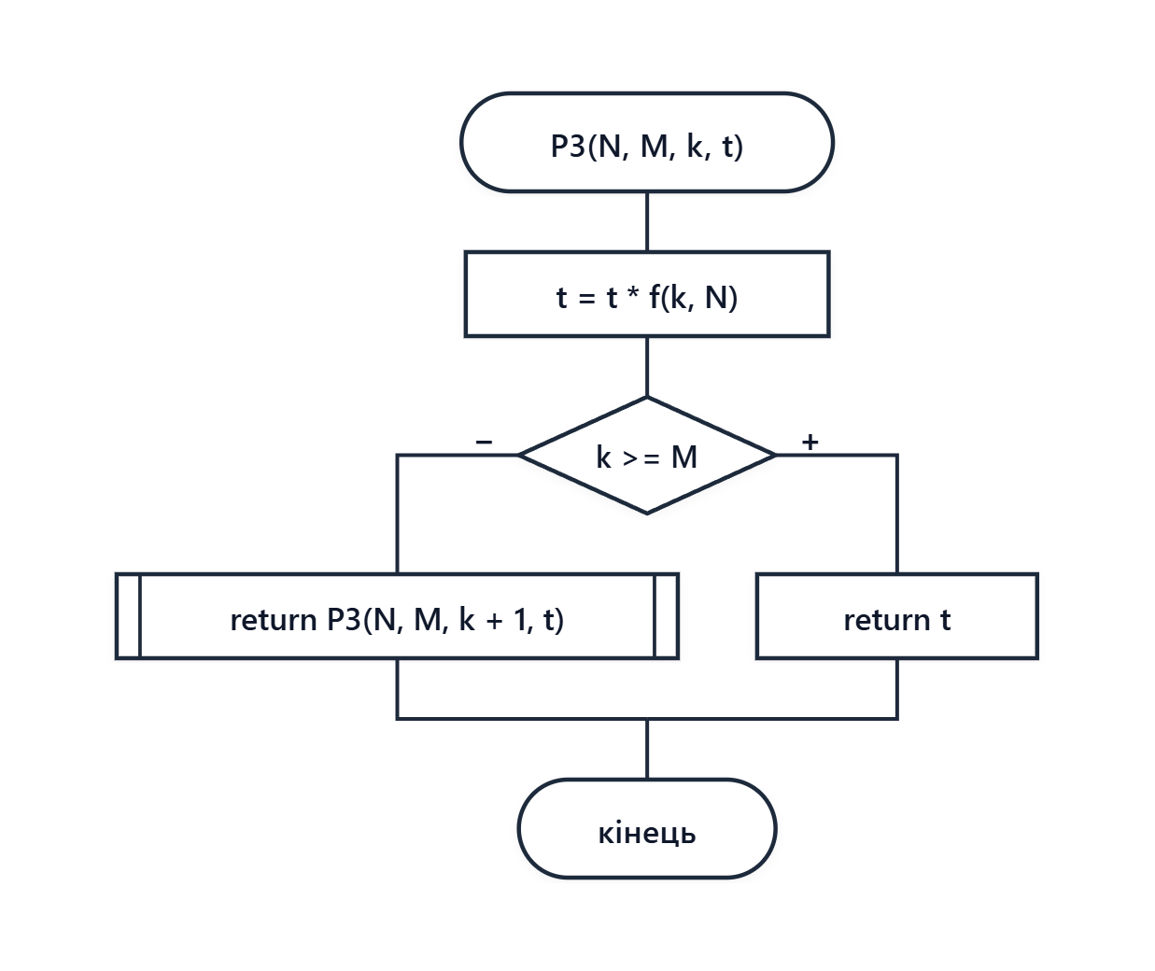
Рис. 2.6. Блок-схема функції P3 (рекурсивний спуск, параметр k зростає)
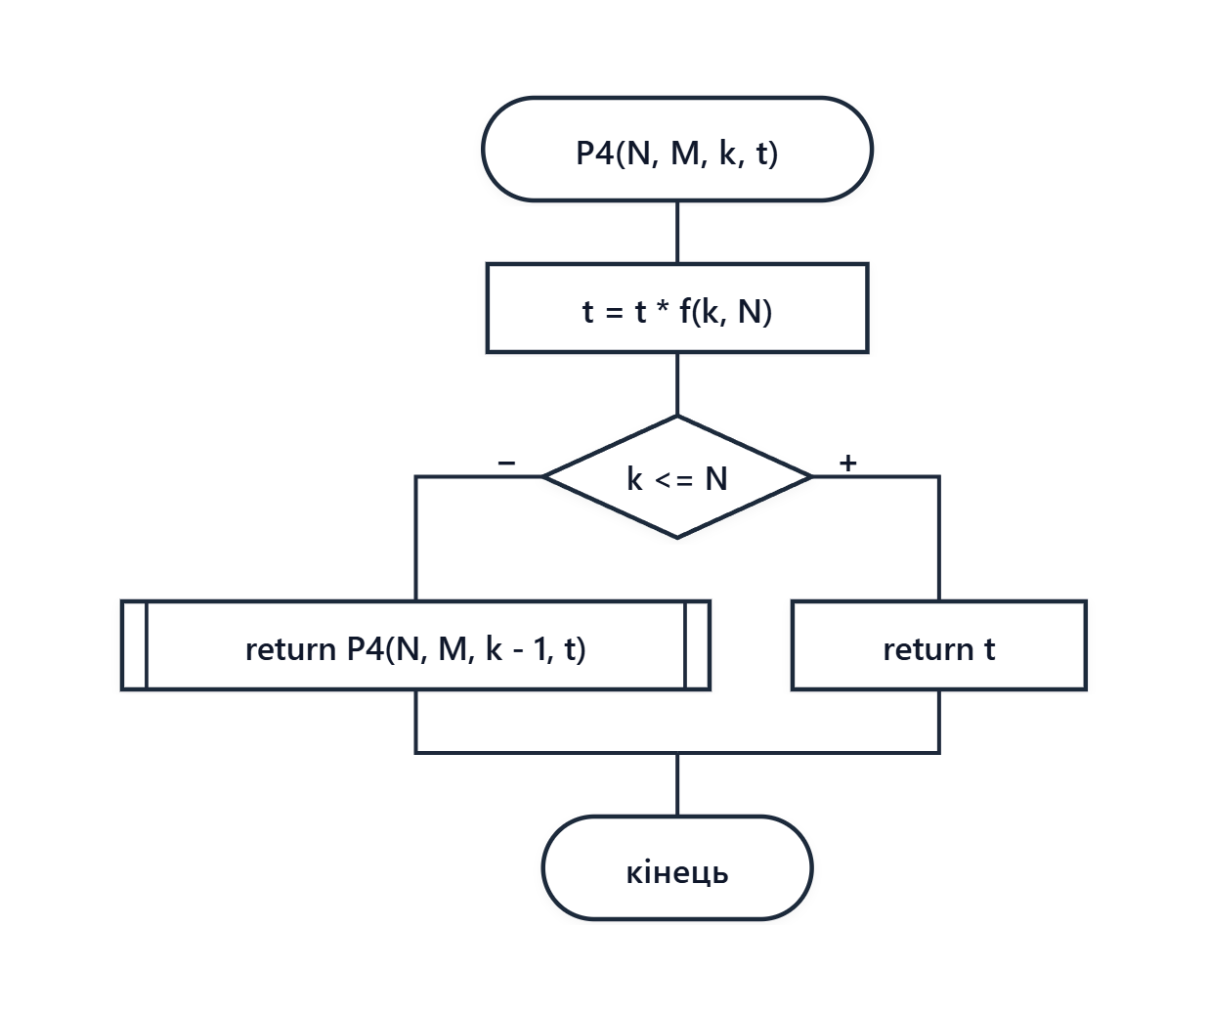
Рис. 2.7. Блок-схема функції P4 (рекурсивний спуск, параметр k спадає)
3. UML-діаграми діяльності програми та кожної функції:
UML Activity діаграми відображають динаміку керування потоками дій у програмі та відповідних підпрограмах.
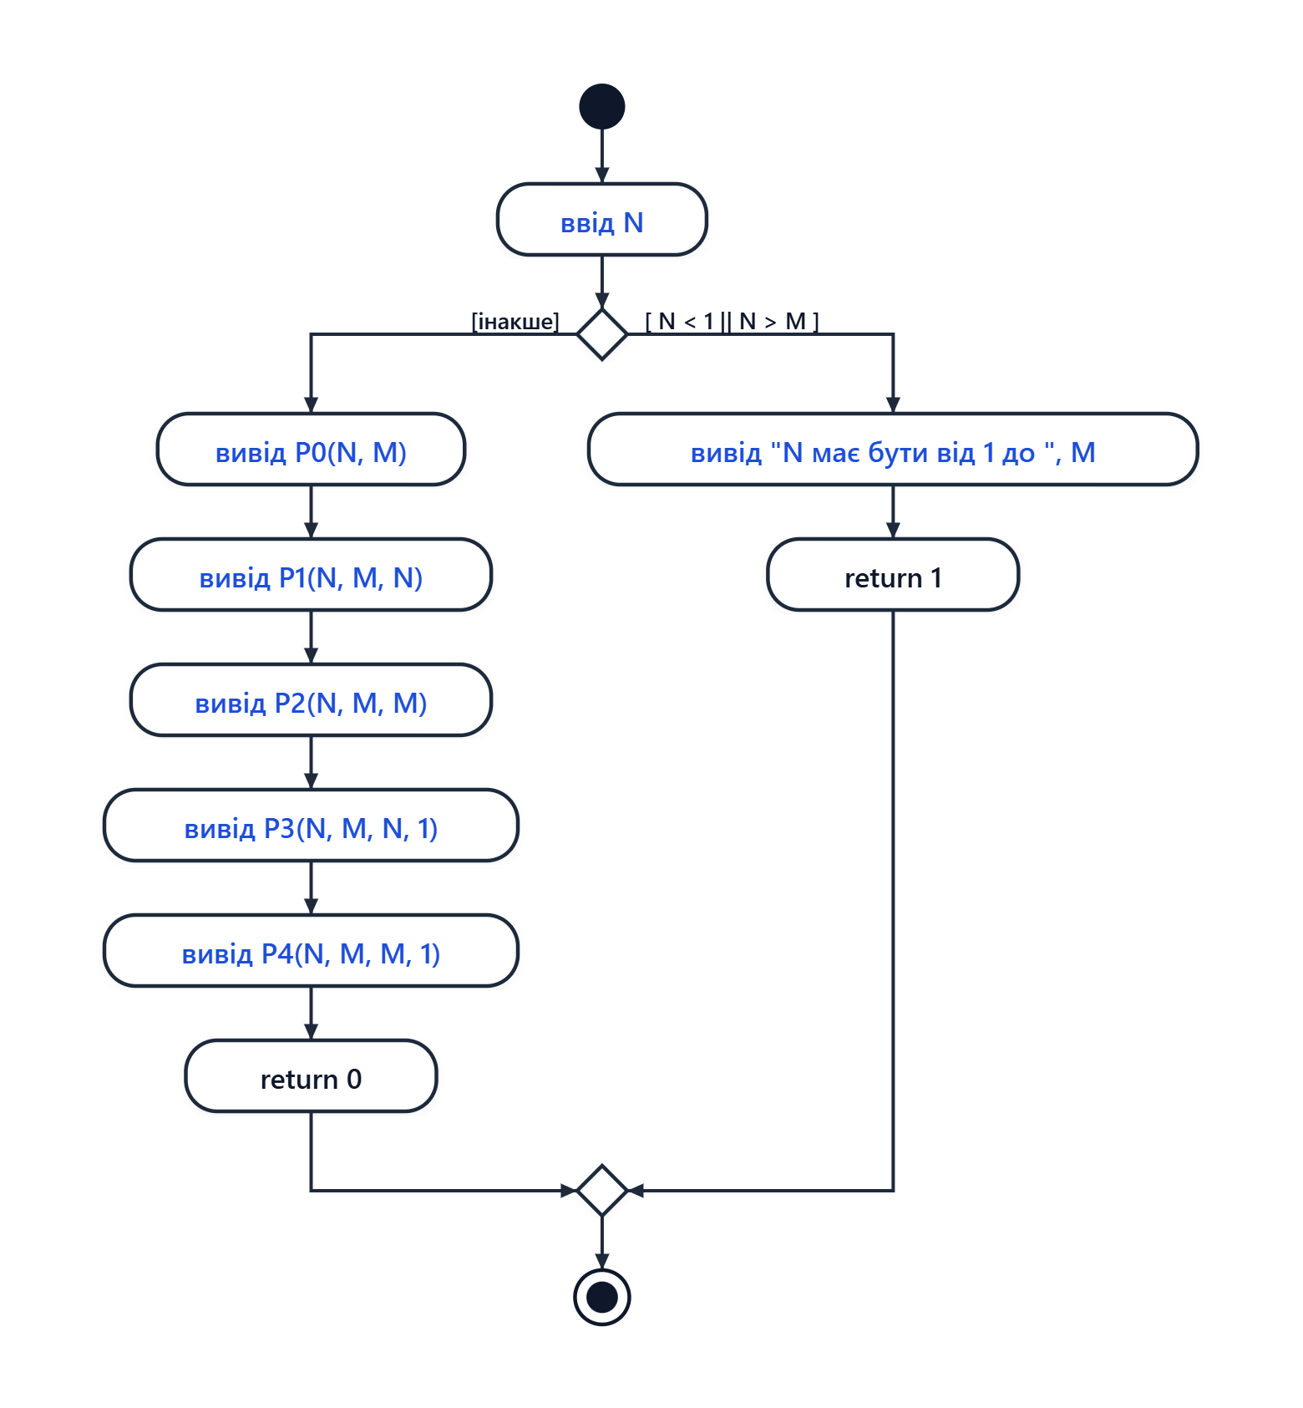
Рис. 3.1. UML Activity діаграма функції main()
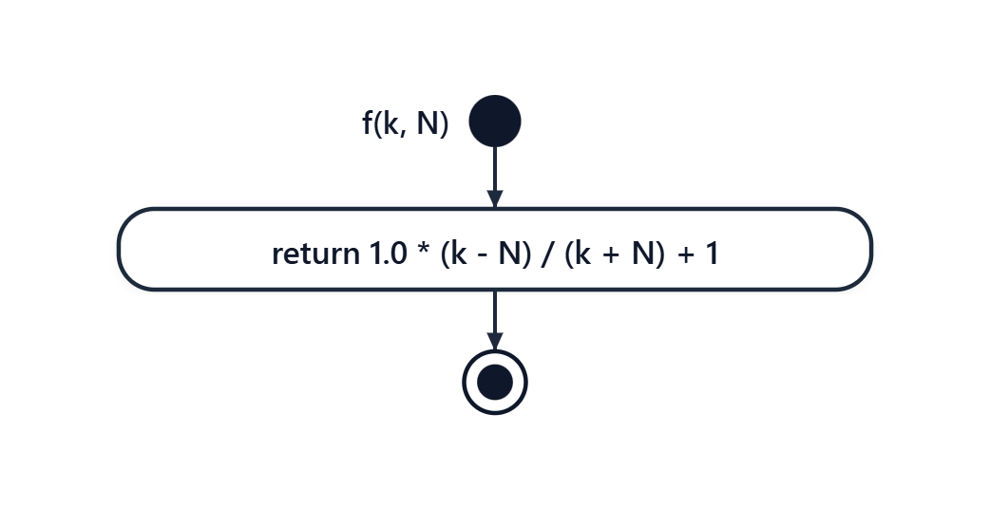
Рис. 3.2. UML Activity діаграма функції f(k, N)
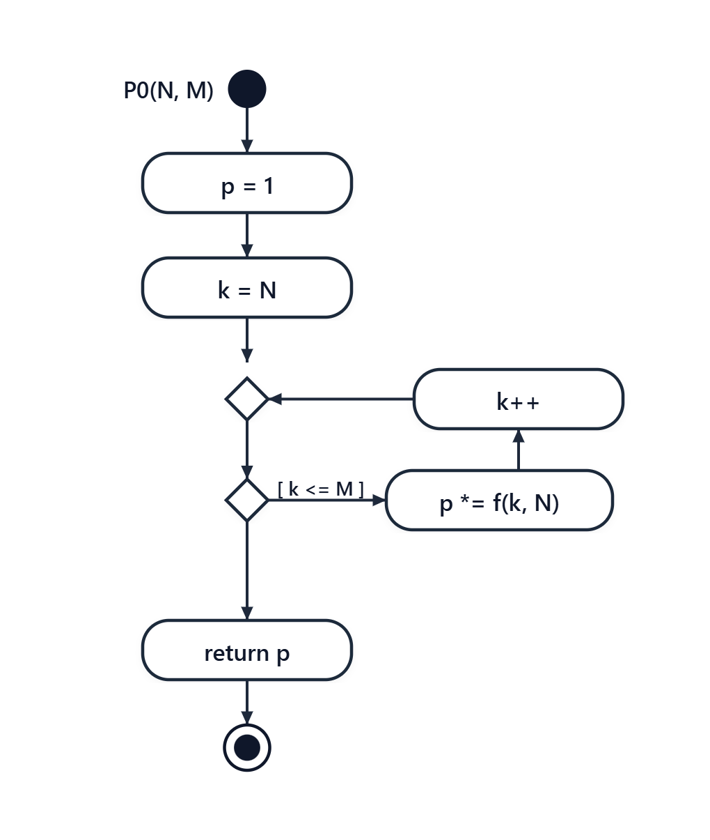
Рис. 3.3. UML Activity діаграма функції P0(N, M)
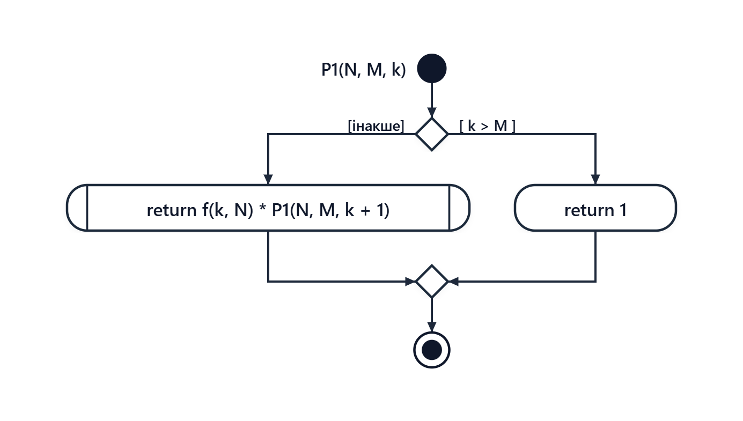
Рис. 3.4. UML Activity діаграма функції P1 (рекурсивний підйом, k зростає)
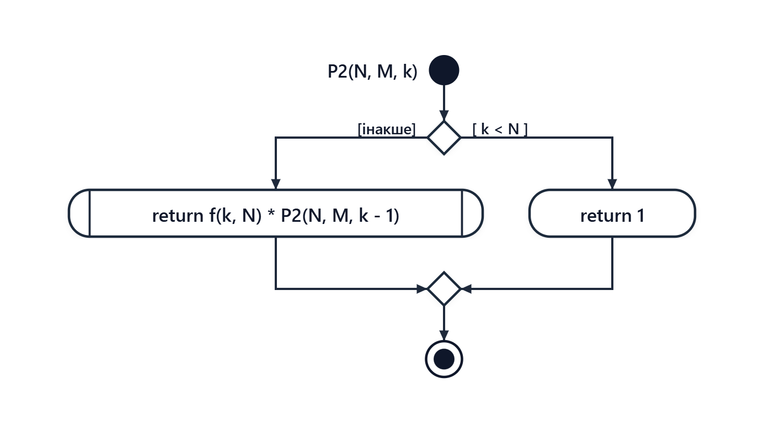
Рис. 3.5. UML Activity діаграма функції P2 (рекурсивний підйом, k спадає)
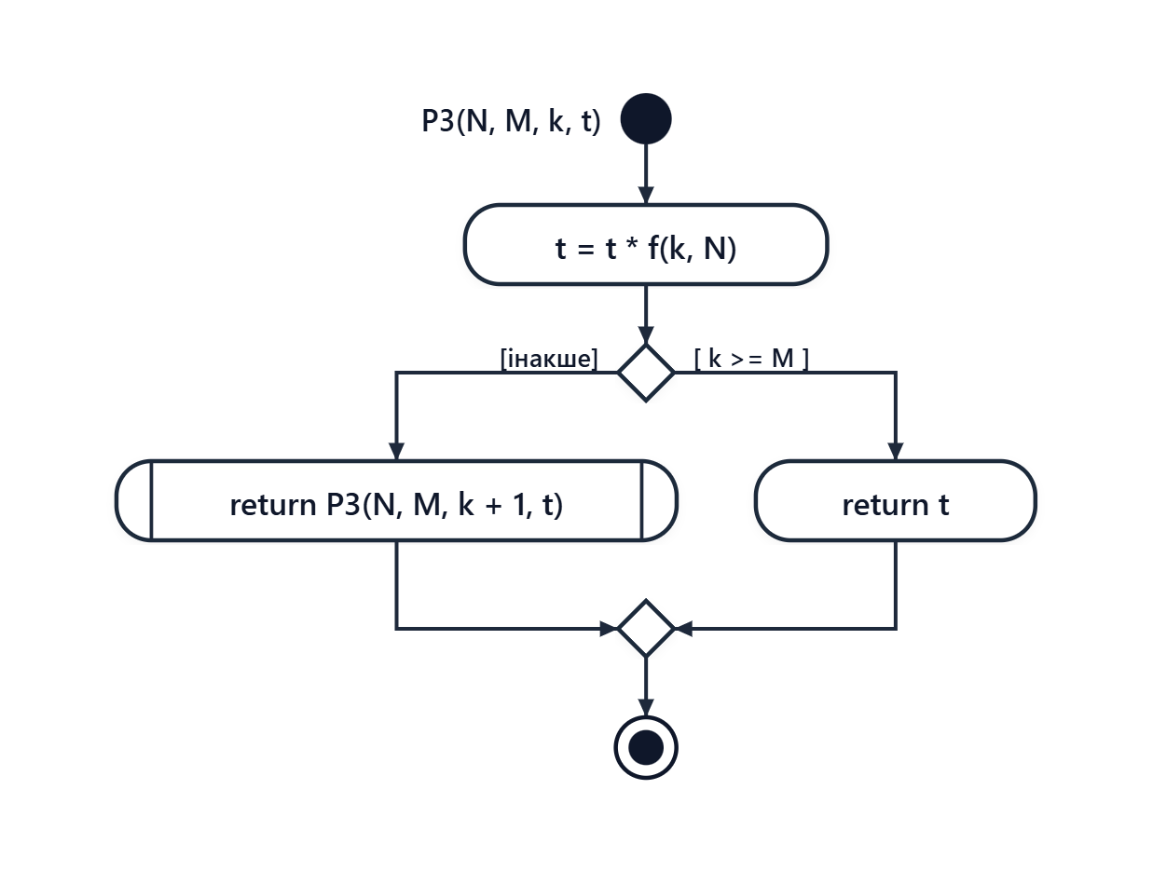
Рис. 3.6. UML Activity діаграма функції P3 (рекурсивний спуск, k зростає)
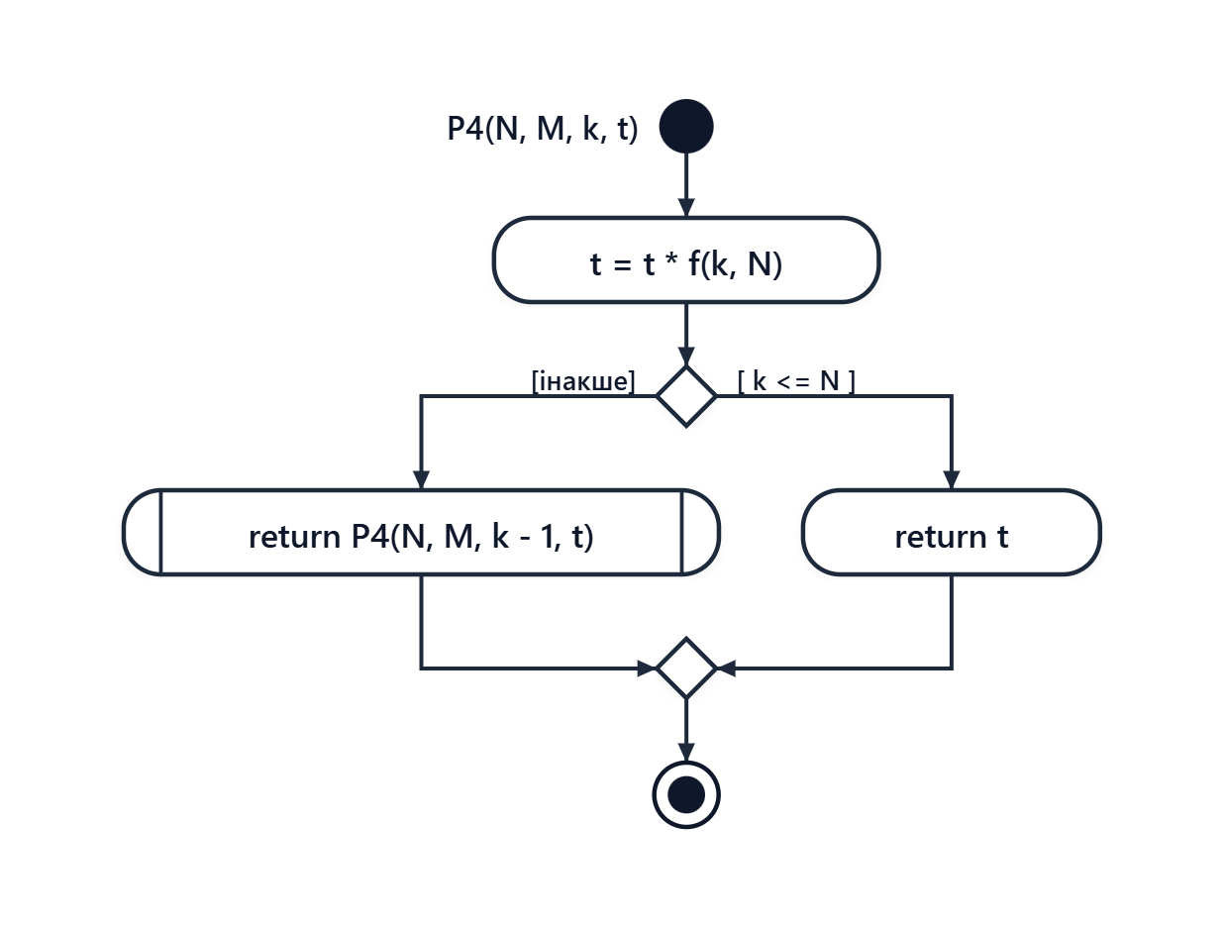
Рис. 3.7. UML Activity діаграма функції P4 (рекурсивний спуск, k спадає)
4. Структурна схема програми:
Структурна схема програми ілюструє взаємозв’язок усіх програмних компонентів: виклики функцій з main(), виклики множника f(k, N), а також рекурсивні замикання функцій P1, P2, P3, P4 на самих себе.
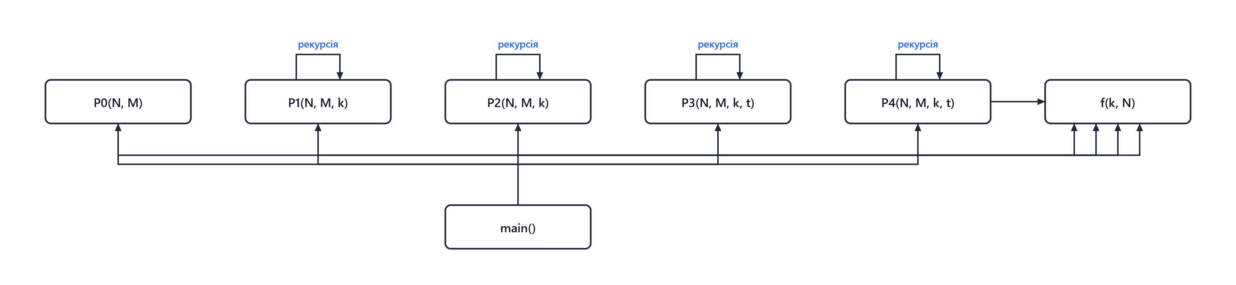
Рис. 4.1. Структурна схема взаємозв'язку функцій та рекурсивних викликів
5. Текст програми:
// Lab_05_4.cpp
// < Shakh Vlad >
// Лабораторна робота № 5.4
// Обчислення сум та добутків за допомогою рекурсії
// Варіант 32
#include <iostream>
#include <cmath>
using namespace std;
// множник добутку: (k - N) / (k + N) + 1
double f(const int k, const int N)
{
return 1.0 * (k - N) / (k + N) + 1;
}
// ітераційний спосіб (для контролю)
double P0(const int N, const int M)
{
double p = 1;
for (int k = N; k <= M; k++)
p *= f(k, N);
return p;
}
// рекурсивний підйом, параметр k зростає
double P1(const int N, const int M, const int k)
{
if (k > M)
return 1;
else
return f(k, N) * P1(N, M, k + 1);
}
// рекурсивний підйом, параметр k спадає
double P2(const int N, const int M, const int k)
{
if (k < N)
return 1;
else
return f(k, N) * P2(N, M, k - 1);
}
// рекурсивний спуск, параметр k зростає
double P3(const int N, const int M, const int k, double t)
{
t = t * f(k, N);
if (k >= M)
return t;
else
return P3(N, M, k + 1, t);
}
// рекурсивний спуск, параметр k спадає
double P4(const int N, const int M, const int k, double t)
{
t = t * f(k, N);
if (k <= N)
return t;
else
return P4(N, M, k - 1, t);
}
#ifndef UNIT_TESTING
int main()
{
const int M = 19; // верхня межа добутку
int N;
cout << "N = "; cin >> N;
if (N < 1 || N > M)
{
cout << "N має бути від 1 до " << M << endl;
return 1;
}
cout << "(iter) P0 = " << P0(N, M) << endl;
cout << "(rec up ++) P1 = " << P1(N, M, N) << endl;
cout << "(rec up --) P2 = " << P2(N, M, M) << endl;
cout << "(rec down ++) P3 = " << P3(N, M, N, 1) << endl;
cout << "(rec down --) P4 = " << P4(N, M, M, 1) << endl;
return 0;
}
#endif

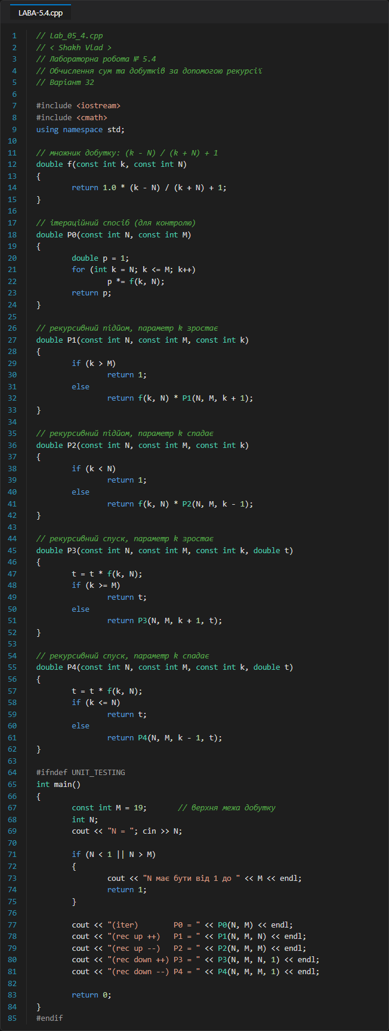
Рис. 5.1. Текст програми LABA-5.4.cpp у середовищі розробки
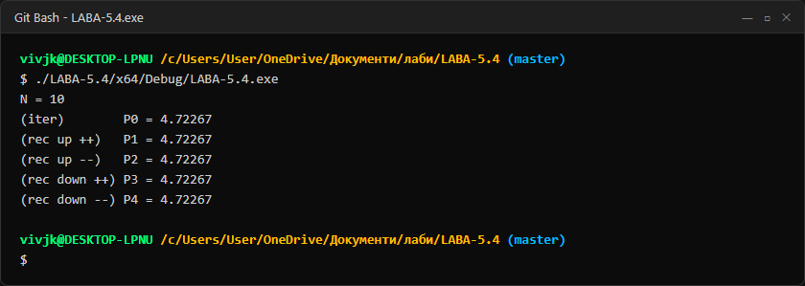
Рис. 5.2. Результати виконання програми LABA-5.4.exe при N = 10
6. Посилання на git-репозиторій з проектом:
Проект завантажено у віддалений Git-репозиторій на GitHub:
https://github.com/vivjk686/LABA-5.4
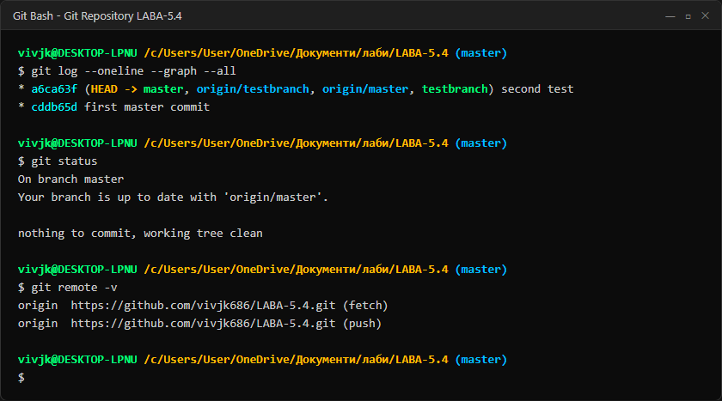
Рис. 6.1. Робота з Git у консолі: історія комітів, гілки та стан репозиторію
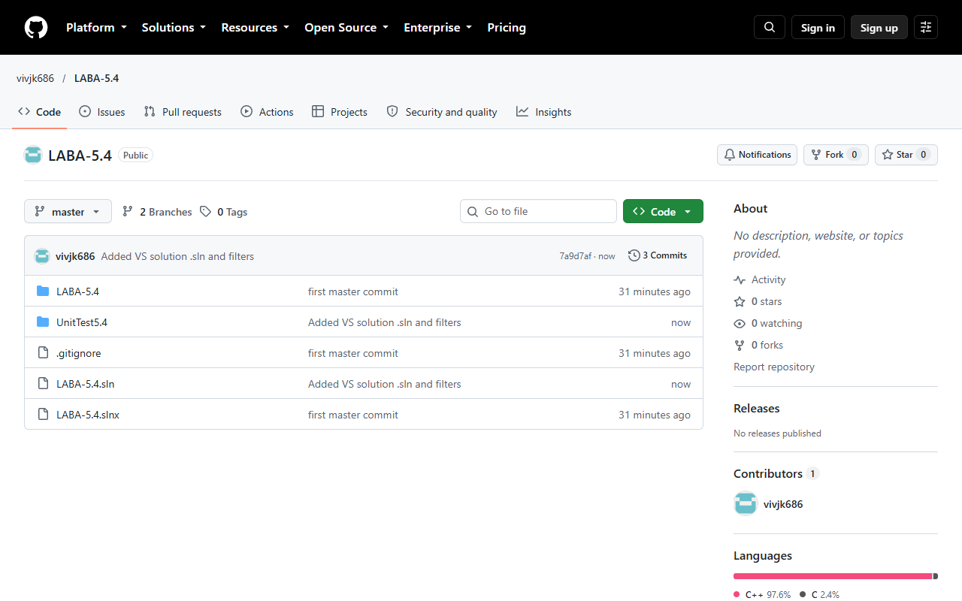
Рис. 6.2. Сторінка репозиторію vivjk686/LABA-5.4 на сервісі GitHub
7. Результати unit-тесту:
Для перевірки коректності обчислення доданків та добутків розроблено проект автоматизованого тестування UnitTest5.4 з використанням Microsoft Native Unit Test Framework.
Тестовий набір перевіряє:
• f(10, 10) == 1.0 — перевірка множника на діагоналі k = N;
• f(14, 10) == 1.16666667 — обчислення формули за конкретними значеннями;
• P0(19, 19) == 1.0 — граничний випадок N = M;
• P1, P2, P3, P4 дають точний збіг із контрольним результатом P0 при N = 15, M = 19.
#include "pch.h"
#include "CppUnitTest.h"
#define UNIT_TESTING
#include "../LABA-5.4/LABA-5.4.cpp"
using namespace Microsoft::VisualStudio::CppUnitTestFramework;
namespace UnitTest54
{
TEST_CLASS(UnitTest54)
{
public:
TEST_METHOD(TestFactor_Diagonal)
{
// (k - N)/(k + N) + 1 when k == N -> 0 + 1 = 1.0
Assert::AreEqual(1.0, f(10, 10), 1e-9);
}
TEST_METHOD(TestFactor_Calculation)
{
// (14 - 10)/(14 + 10) + 1 = 4/24 + 1 = 1.1666666667
double expected = 1.0 * (14 - 10) / (14 + 10) + 1.0;
Assert::AreEqual(expected, f(14, 10), 1e-9);
}
TEST_METHOD(TestP0_SingleElement)
{
// N = 19, M = 19 -> product of single factor f(19, 19) = 1.0
Assert::AreEqual(1.0, P0(19, 19), 1e-9);
}
TEST_METHOD(TestP1_RecUpAscending)
{
// P1 must equal P0
int N = 15, M = 19;
double expected = P0(N, M);
Assert::AreEqual(expected, P1(N, M, N), 1e-9);
}
TEST_METHOD(TestP2_RecUpDescending)
{
// P2 must equal P0
int N = 15, M = 19;
double expected = P0(N, M);
Assert::AreEqual(expected, P2(N, M, M), 1e-9);
}
TEST_METHOD(TestP3_RecDownAscending)
{
// P3 must equal P0
int N = 15, M = 19;
double expected = P0(N, M);
Assert::AreEqual(expected, P3(N, M, N, 1.0), 1e-9);
}
TEST_METHOD(TestP4_RecDownDescending)
{
// P4 must equal P0
int N = 15, M = 19;
double expected = P0(N, M);
Assert::AreEqual(expected, P4(N, M, M, 1.0), 1e-9);
}
};
}

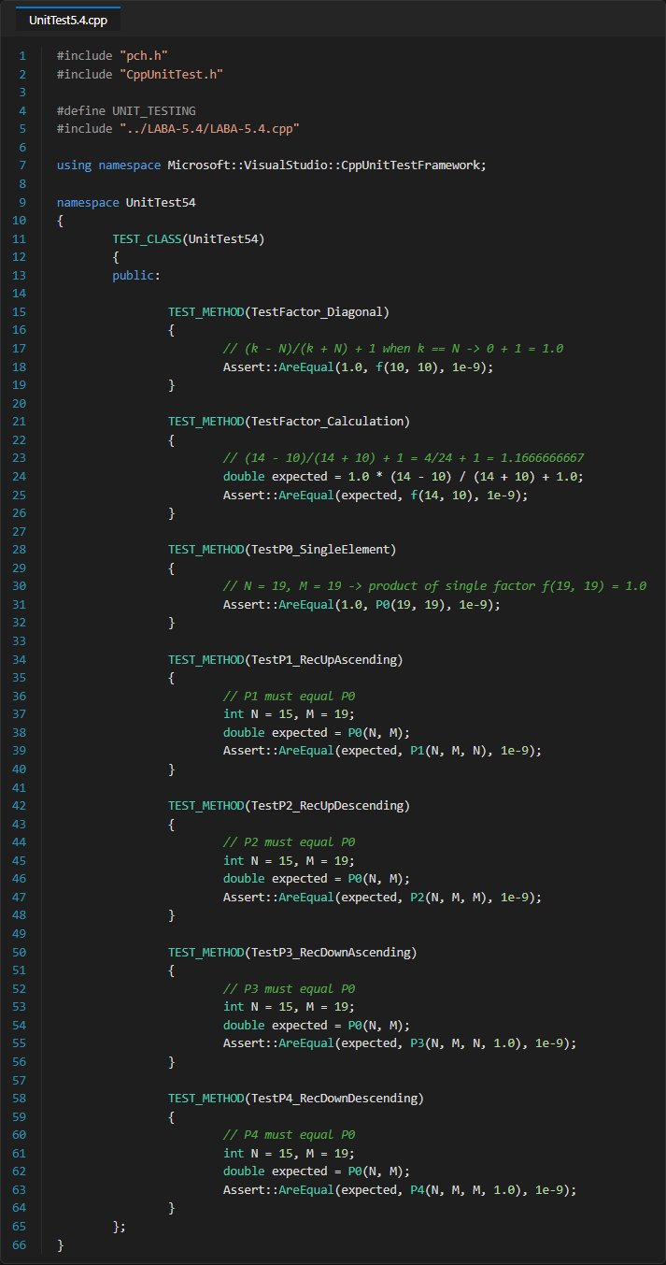
Рис. 7.1. Вихідний код модуля тестів UnitTest5.4.cpp
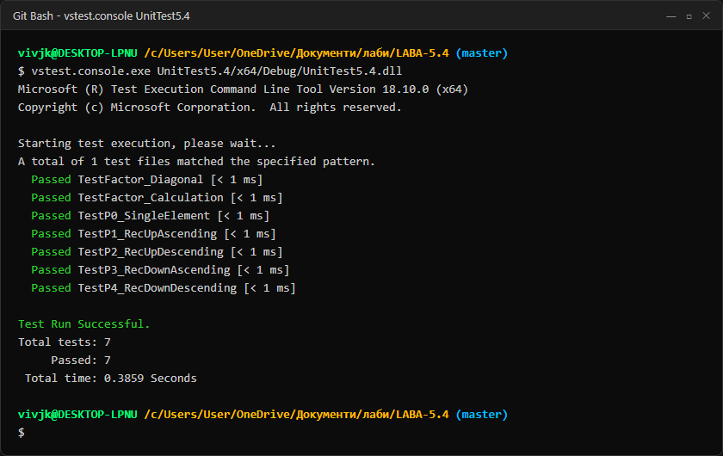
Рис. 7.2. Успішне проходження 7 автоматичних тестів утилітою vstest.console.exe
8. Висновки:
У ході виконання лабораторної роботи № 5.4 я опанував використання рекурсивних функцій для обчислення математичних добутків, дослідив відмінності між рекурсивним спуском та рекурсивним підйомом, а також між зростанням та спаданням параметрів.
Було реалізовано п’ять взаємозамінних методів обчислення:
1. Ітераційний (P0) — забезпечує мінімальні накладні витрати пам'яті O(1) завдяки циклу for;
2. Рекурсивний підйом зі зростанням параметра (P1) — обчислення виконуються під час повернення зі стеку;
3. Рекурсивний підйом зі спаданням параметра (P2) — базова умова зупинки досягається при k < N;
4. Рекурсивний спуск зі зростанням параметра (P3) — проміжний добуток накопичується в параметрі t на прямому ході;
5. Рекурсивний спуск зі спаданням параметра (P4) — накопичення добутку починається від верхньої межі M.
Усі 5 методів дали абсолютно ідентичний числовий результат (4.72267 при N = 10, M = 19), що підтверджено серією з 7 успішних модульних тестів UnitTest. Створено та синхронізовано віддалений репозиторій на GitHub з використанням окремої гілки testbranch та подальшим злиттям у гілку master.

